問題５
発展問題です。
下記の結果になるようプログラムを作成すること。

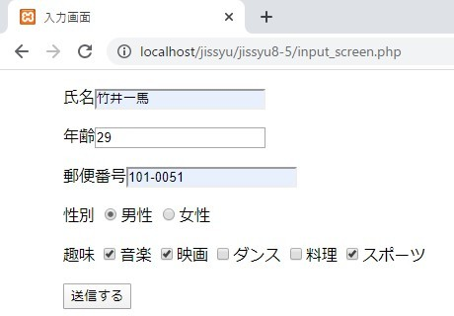
入力画面 確認画面
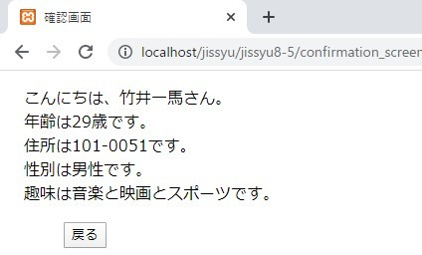

戻るボタン押下
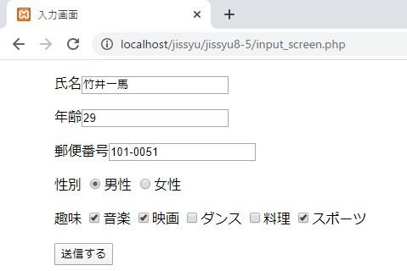

エラー画面について
今までの学習を基に、想定できるエラーをいれること。
例）名前であれば、文字数制限、必須項目

実習用のコントローラを作成すること。
php artisan make:controller Jissyu4_5Controller

実習用のフォームリクエストを作成すること。
php artisan make:request Jissyu4_5Request

「resources」内の「view」フォルダの中に「jissyu4_5」フォルダを作成し、
「input.blade.php」「output.blade.php」を用意すること。

ソースファイルはPHP問題集「実習9-1」を参考にすること。

htmlspecialchars()について
Laravelでは、{{ $name }}このような記述をすると、自動的にhtmlspecialchars関数を通されます。

今回のシーケンス図の作成をすること。
ノーヒントです。頑張りましょう！

